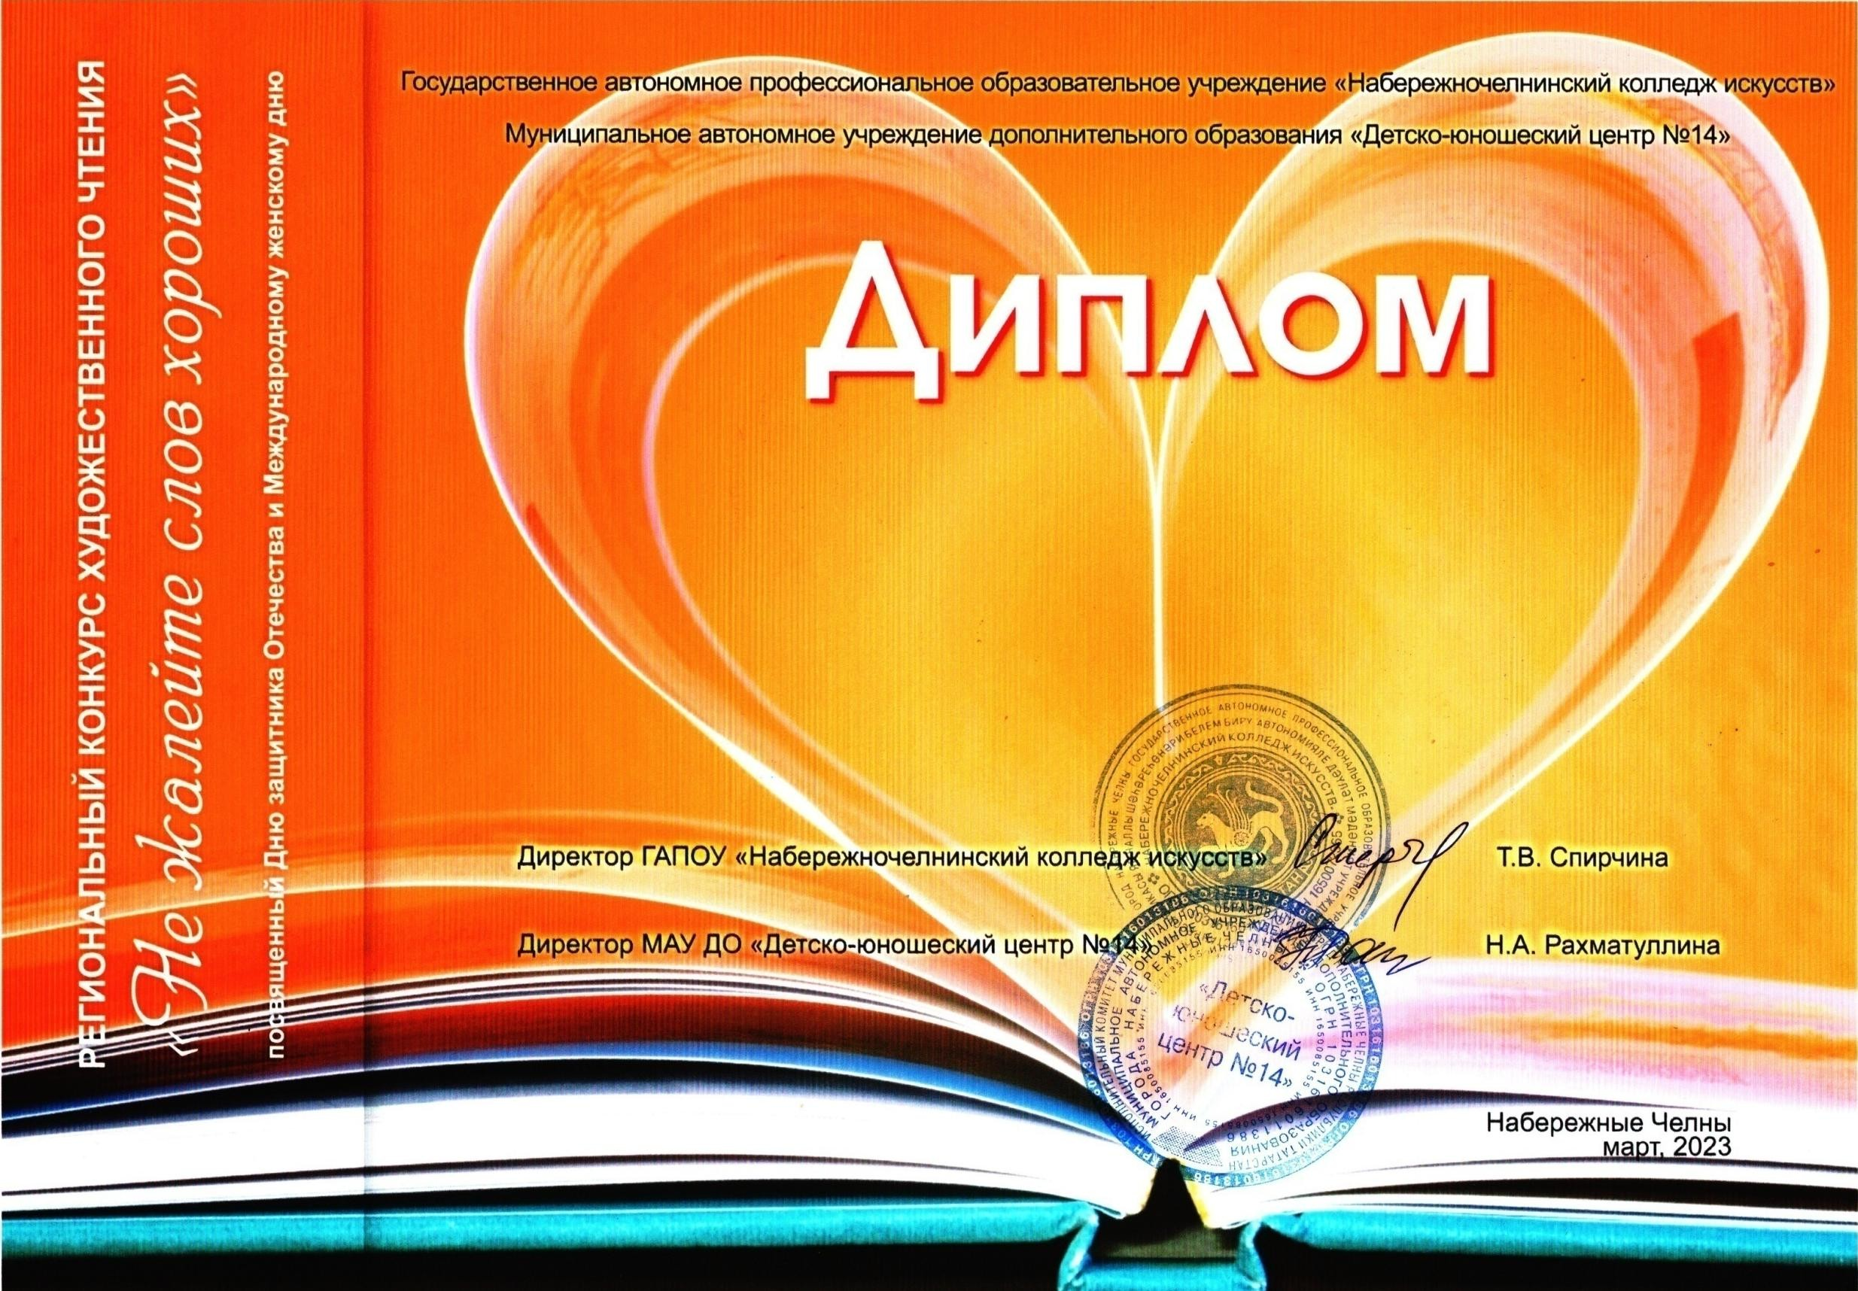

лауреат 3 степени
НАГРАЖДАЕТСЯ
Нигматуллина Амалия
МБОУ «Многопрофильный лицей №10», МБУ ДО «Детский эколого-биологический центр», г.Елабуга
Возрастная категория: 8-10 лет.
Руководитель(и): Шаманская Аида Аликовна, Фасахова Миляуша Наилевна

